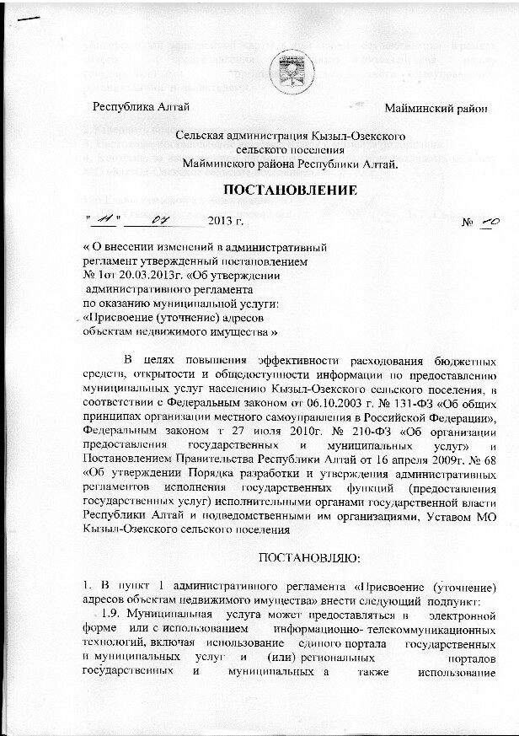
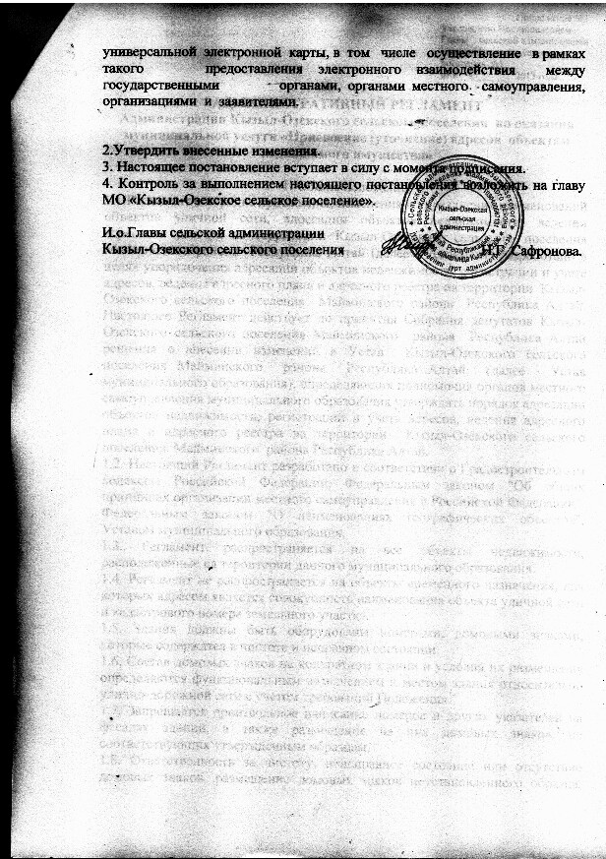

АДМИНИСТРАТИВНЫЙ РЕГЛАМЕНТ
Администрации Кызыл-Озекского сельского поселения по оказания муниципальной услуги «Присвоение (уточнение) адресов объектам недвижимого имущества»

1. Общие положения
1.1.Регламент о порядке присвоения, изменения и упразднения наименований объектов уличной сети, адресации объектов недвижимости, ведении адресного реестра на территории Кызыл-Озекского сельского поселения Майминского района Республика Алтай (далее - Регламент) разработано в целях упорядочения адресации объектов недвижимости, регистрации и учета адресов, ведения адресного плана и адресного реестра на территории Кызыл-Озекского сельского поселения Майминского района Республика Алтай. Настоящее Регламент действует до принятия Собрания депутатов Кызыл-Озекского сельского поселения Майминского района Республика Алтай решения о внесении изменений в Устав Кызыл-Озекского сельского поселения Майминского района Республика Алтай (далее - Устав муниципального образования), определяющих полномочия органов местного самоуправления муниципального образования утверждать порядок адресации объектов недвижимости, регистрации и учета адресов, ведения адресного плана и адресного реестра на территории Кызыл-Озекского сельского поселения Майминского района Республика Алтай.
1.2. Настоящий Регламент разработано в соответствии с Градостроительным кодексом Российской Федерации, Федеральным законом "Об общих принципах организации местного самоуправления в Российской Федерации", Федеральным законом "О наименованиях географических объектов", Уставом муниципального образования.
1.3. Регламент распространяется на все объекты недвижимости, расположенные на территории данного муниципального образования.
1.4. Регламент не распространяется на объекты временного назначения, для которых адресом является совокупность наименования объекта уличной сети и кадастрового номера земельного участка.
1.5. Здания должны быть оборудованы номерами, домовыми знаками, которые содержатся в чистоте и исправном состоянии.
1.6. Состав домовых знаков на конкретном здании и условия их размещения определяются функциональным назначением и местом регламента здания относительно улично-дорожной сети с учетом требований Положения.
1.7. Запрещается произвольное написание номеров и других указателей на фасадах зданий, а также размещение на них домовых знаков, не соответствующих утвержденным образцам.
1.8. Ответственность за чистоту, неисправное состояние или отсутствие домовых знаков, размещение домовых знаков неустановленного образца, нарушение порядка нумерации зданий несут юридические и физические лица, являющиеся собственниками, владельцами или пользователями здания в соответствии с законодательством Российской Федерации.
1.9. Муниципальная услуга может предоставляться в электронной форме или с использованием информационно- телекоммуникационных технологий, включая использование единого портала государственных и муниципальных услуг и (или) региональных порталов государственных и муниципальных а также использование универсальной электронной карты, в том числе осуществление в рамках такого предоставления электронного взаимодействия между государственными органами, органами местного самоуправления, организациями и заявителями.

2. Термины и понятия, используемые в настоящем Положении
2.1. В настоящем Положении используются следующие основные термины и понятия:
адрес - структурированное описание по установленной форме совокупности реквизитов местоположения объекта на местности (земельного участка, владения, здания, строения, домовладения), однозначно определяющее данный объект;
адресация - система норм, правил, методик и технологий, реализующих соответствие адреса(ов) объекту(ам) адресации;
адресное хозяйство - совокупность объектов визуальных коммуникаций и адресных реквизитов, размещаемых на визуально доступных местах наружных стен адресуемых зданий. Адресное хозяйство составляют аншлаги, номерные знаки, информационные щиты-указатели, схемы кварталов;
адресный реестр - полный перечень наименований объектов уличной сети в алфавитном порядке и связанных с ними перечней номеров объектов недвижимости в порядке возрастания;
временные здания и сооружения - здания и сооружения, срок установки которых исходя из назначения конструктивных решений, места расположения и иных признаков ограничен временными рамками;
здание гражданского назначения - здание, предназначенное для проживания либо обслуживания бытовых и общественно-культурных потребностей человека, в том числе жилые дома, гостиницы, торговые, административные, учебно-научные, лечебно-санаторные и иные здания;
здание производственного назначения - здание, предназначенное для размещения промышленных производств, обеспечивающее необходимые производственные условия и жизнедеятельность человека, занятого в производственном процессе;
номер дома - обязательная часть адреса, выраженная целым положительным числом, приблизительно соответствующая порядковому номеру здания, вдоль выбранного для адресации элемента улично-дорожной сети, с возможным добавлением буквы русского алфавита ("а", "б", "в", "г" и т.д., исключая буквы "з", "е", "ё", "и", "ч", "ы", "щ", "ъ", "ь");
объект адресации - здание, сооружение;
сооружение - результат строительной деятельности, предназначенный для осуществления определенных потребительских функций.
здание - строительное сооружение с помещениями, состоящее из несущих и ограждающих или совмещенных конструкций, образующих замкнутый объем, предназначенный для проживания или пребывания людей в зависимости от функционального назначения и для выполнения различных видов производственных процессов. Здание считается отдельным при обособленных несущих конструкциях фундаментов, стен и кровли. В противном случае объект рассматривается как часть здания;
селитебная территория - территория поселения, предназначенная для размещения жилых, общественных зданий и сооружений, отдельных коммунальных и промышленных объектов, не требующих устройства санитарно-защитных зон, включая транспортные пути внутригородского сообщения;
строительный адрес - структурированное описание совокупности реквизитов местоположения на местности объектов на период проектирования строительства;
улица, переулок, проезд и т.п. - поименованные градостроительные объекты, обеспечивающие транспортные и пешеходные связи между жилыми домами, районами, а также между жилыми районами и промышленными зонами, общественными центрами, кварталами, имеющие линейные фиксированные по всей длине границы, начало и окончание;
топоним - совокупность географических названий определенной местности (производственные зоны, ландшафтные, рекреационные территории, километраж автомагистралей).

3. Порядок присвоения, изменения и упразднения наименований
объектов уличной сети
3.1. Правила присвоения наименования объектам уличной сети
При выработке предложений и принятии решений по присвоению названий объектам уличной сети рекомендуется учитывать:
- тип объекта уличной сети (улица, переулок, площадь, проспект и т.д.) с использованием нормативной классификации, установленной СНиП 2.07.01-89* "Градостроительство. Планировка и застройка городских и сельских поселений";
- месторегламент объекта в структуре уличной сети, его протяженность, отношение к ранее существовавшим улицам;
- исторические и культурные традиции и связи, род занятий населения, значительные исторические и современные события, роль выдающихся личностей в истории населенного пункта;
- благозвучность, немногословность и разборчивость в произношении наименования.
3.2. Присвоение наименования объекту уличной сети или изменение его наименования производится:
- при образовании нового объекта уличной сети;
- при возникновении необходимости присвоения наименования существующему объекту уличной сети;
- при возникновении необходимости изменения наименования существующего объекта уличной сети.
3.3. Предложения по присвоению наименований вновь образуемым объектам уличной сети, изменению и упразднению наименований объектов уличной сети выносятся на рассмотрение комиссии по систематизации адресного хозяйства муниципального образования (далее - Комиссия), создаваемой постановлением администрации Кызыл-Озекского сельского поселения Майминского района Республика Алтай (далее - Администрация муниципального образования).
Предложения по присвоению наименований существующим объектам уличной сети и изменению наименований объектов уличной сети могут выноситься на рассмотрение Комиссии органами государственной власти, органами местного самоуправления, общественными объединениями, общественными организациями, предприятиями, организациями, органами территориального общественного самоуправления, гражданами.
3.4. Комиссия в соответствии с установленным регламентом работы рассматривает предложения, принимает решения, оформляет их протоколом и подготавливает проекты постановлений администрации муниципального образования.
3.5. Упразднение наименований объектов уличной сети производится в случаях:
- ликвидации объекта уличной сети;
- ликвидации всех расположенных на нем объектов недвижимости;
- переадресации всех расположенных на нем объектов недвижимости.

4. Порядок присвоения, изменения и упразднения адресов
объектов недвижимости
4.1. Правила адресации объектов недвижимости
4.1.1. Присвоение номеров объектам недвижимости, образующим непрерывный фронт застройки и расположенным на объектах уличной сети радиального направления, производится:
- от центра населенного пункта к периферии с нечетными номерами по левой стороне и с четными номерами по правой;
- с запада на восток с нечетными номерами по левой стороне и с четными по правой;
- с севера на юг с нечетными номерами по левой стороне и с четными по правой.
4.1.2. Присвоение номеров объектам недвижимости, образующим непрерывный фронт застройки и расположенным на объектах уличной сети кольцевого направления, производится по ходу часовой стрелки (при ориентации от центра населенного пункта) с нечетными номерами по левой стороне и четными номерами по правой.
4.1.3. Объектам недвижимости, находящимся на пересечении объектов уличной сети различных категорий, присваивается номер по объекту уличной сети более высокой категории согласно классификации, установленной СНиП 2.07.01-89* "Градостроительство. Планировка и застройка городских и сельских поселений".
4.1.4. Объектам недвижимости, находящимся на пересечении объектов уличной сети одинаковых категорий, присваивается номер по улице, на которую выходит главный фасад объекта недвижимости. В случае если на угол выходят два равнозначных фасада одного объекта недвижимости, номер присваивается по улице, идущей в направлении центра населенного пункта с учетом классификации объектов уличной сети.
4.1.5. Присвоение номеров объектам недвижимости, образующим периметр площади, производится по часовой стрелке, начиная от главной магистрали со стороны центра. При этом последовательность номеров объектов недвижимости на сквозных улицах, примыкающих к площадям, прерывается. В случае если угловой объект недвижимости имеет главный фасад и значительную протяженность вдоль примыкающего объекта уличной сети, его нумерация производится по улице, а не по площади.
4.1.6. Объектам недвижимости, расположенным в глубине застройки, присваивается номер здания, расположенного по фронту объекта уличной сети, с добавлением литеры.
4.1.7. Комплексу объектов недвижимости, связанных между собой (производственное предприятие, архитектурный ансамбль, единый земельный участок и др.), присваивается единый адрес в соответствии с правилами "п.п. 4.1.1" - "4.1.6" настоящего Положения либо в соответствии с теми же правилами определяется адрес основного объекта недвижимости, относительно которого присваиваются номера всем другим объектам недвижимости комплекса. В этом случае при адресации других объектов недвижимости комплекса используются слова "корпус" (при адресации на селитебной территории населенного пункта) и "строение" (при адресации на производственных и коммунально-складских территориях) с обязательным добавлением к ним номера, выраженного арабской цифрой.
4.1.8. Самостоятельные части одного объекта недвижимости (пристройка, вставка), разделенные капитальными стенами и имеющие различное функциональное назначение, могут иметь самостоятельные адреса.
4.1.9. Адрес объекту недвижимости, расположенному на участках, не входящих в границы населенного пункта, в полосах отвода железной дороги или автомагистрали, присваивается с указанием наименования железной или автомобильной дороги и существующего километража.
4.2. Присвоение адресов объектам недвижимости
4.2.1. Присвоение адресов объектам недвижимости производится:
- при вводе в эксплуатацию завершенных строительством зданий;
- при возникновении необходимости присвоения адреса существующему объекту недвижимости, не имеющему зарегистрированного в установленном порядке адреса.
4.2.2. Проекты постановлений Администрации муниципального образования о присвоении адресов завершенным строительством и введенным в эксплуатацию объектам недвижимости готовит специалист.
4.2.3. Проекты постановлений Администрации муниципального образования о присвоении адресов существующим объектам недвижимости, не имеющим зарегистрированного в установленном порядке адреса, готовит специалист на основании заявлений собственников или балансодержателей объектов.
4.2.4. Проекты постановлений Администрации муниципального образования об изменении адресов существующих объектов недвижимости готовит специалист на основании заявлений собственников или балансодержателей объектов.
Изменение адресов объектов недвижимости производится в случаях:
1) наличия в утвержденном адресном реестре населенного пункта одинаковых адресов нескольких объектов недвижимости;
2) наличия в утвержденном адресном реестре населенного пункта объектов недвижимости, номера которых не отвечают требованиям "пункта 3.5" данного Положения;
3) изменения наименований объектов уличной сети.
В первом и втором случаях готовится обоснование изменения адреса одного из объектов недвижимости и направляется собственнику (балансодержателю) объекта с предложением направить в Администрацию муниципального образования соответствующее заявление об изменении адреса. Проект постановления Администрации муниципального образования готовится на основании письменного заявления собственника (балансодержателя) объекта недвижимости об изменении его адреса.
Для изменения наименования уличной сети проекты постановлений Администрации муниципального образования об изменении адресов объектов недвижимости готовятся на основании протоколов.
4.2.5. Упразднение адресов объектов недвижимости осуществляется в случае полного разрушения объектов или сноса, при условии регистрации граждан, проживающих в них, по новому месту жительства.
5. Адресный реестр и регистрация адресов объектов недвижимости Кызыл-Озекского сельского поселения Майминского района Республика Алтай
5.1. Ведение адресного реестра и регистрацию адресов объектов градостроительной деятельности в адресном реестре осуществляет уполномоченный орган.
5.2. Ведение адресного реестра осуществляется на основе:
- Федерального закона от 18 декабря 1997 № 152-ФЗ "О наименованиях географических объектов";
- единого порядка присвоения и регистрации адресов объектов градостроительной деятельности, определяемого настоящим Регламентм, муниципальными правовыми актами органов местного самоуправления.
5.3. Предоставление сведений из адресного реестра осуществляется на безвозмездной основе уполномоченным органом. Объем сведений, которые могут быть предоставлены, определяется уполномоченным органом в соответствии с законодательством о защите персональных данных.
Сведения предоставляются на основании заявлений граждан и юридических лиц в течение десяти рабочих дней со дня подачи заявления.
6. Порядок оформления адресного хозяйства
6.1. Номерные знаки и аншлаги (указатели) наименования улицы, переулка размещаются на фасадах зданий и сооружений в соответствии со следующими требованиями:
а) аншлаги (указатели) наименования улицы, переулка устанавливаются на стенах зданий, расположенных на перекрестках, с обеих сторон зданий;
б) размер номерного знака 15 x 15 см, указателя наименования улицы, переулка, площади 70 x 20 см (черный цвет на белом поле);
в) номерные знаки располагаются на левой стороне объектов адресации, имеющих четные номера, на правой стороне - имеющих нечетные номера (за левую и правую стороны следует принимать регламент объекта, если смотреть на него по ходу движения от начала улицы, переулка, проезда);
г) при большой протяженности здания через каждые 75 - 90 метров устанавливаются дополнительные номерные знаки: в середине объекта и (или) с правой стороны;
д) номерные знаки и указатели улиц с наступлением сумерек должны быть освещены;
Нумерация подпунктов дана в соответствии с официальным текстом документа.
ж) указатели, номерные знаки и фонари следует устанавливать на высоте от 2,5 до 3,5 м от уровня земли на расстоянии не более 1 м от угла здания.
6.2. Изготовление (реставрация, ремонт) и установка номерных знаков и указателей улиц (аншлагов) осуществляется:
а) на объектах муниципального жилого фонда - за счет средств местного бюджета предприятиями жилищно-коммунального хозяйства;
б) на объектах муниципального нежилого фонда - за счет средств балансодержателя или арендатора на основании договора с администрацией района;
в) на объектах недвижимости (зданиях, сооружениях) иных форм собственности - за счет средств собственников объектов недвижимости.
6.3. В населенных пунктах могут устанавливаться указатели центральных улиц.
Указатели улиц устанавливаются в соответствии со следующими требованиями:
а) указатели улиц следует размещать с правой стороны дороги на опорах по горизонтали;
б) указатели улиц со световозвращающейся поверхностью следует применять на участках дорог, не имеющих стационарного освещения, указатели улиц с внутренним или внешним освещением - на участках дорог, оборудованных осветительными установками.

Глава сельской администрации
Кызыл-Озекского сельского поселения О.В. Зиновьев

